 | PETIT DEJEUNER | DEJEUNER | GOUTER | DINER
LUNDI | -Porridge gourmand + 1 banane + myrtilles  -Café | -Quiche sans pâte poireaux, truite fumée  - salade verte  -50 g de pain nordique  -30 g de chèvre à tartiner  -1 fruit | -1/2 mangue | -Dos de cabillaud en croute de chorizo  -haricots verts  -pomme de terre vapeur  -100 g de yaourt nature + framboises | 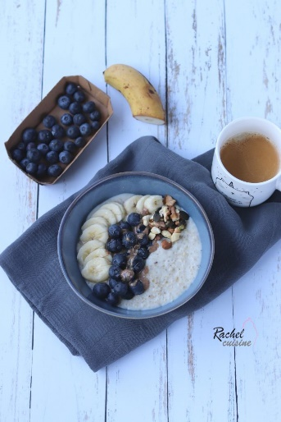
MARDI | -Pancook  -café | Dos de cabillaud en croute de chorizo  -haricots verts  -pomme de terre vapeur  -4 amandes | -1 part de gâteau tarte tatin aux pommes | -1/2 courge farcie poireaux et champignons  -salade verte  -100 g de skyr  -Myrtilles | 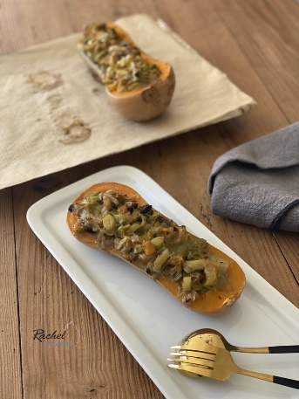
MERCREDI | -2 parts de gâteau tarte tatin léger aux pommes  -café | -1/2 courge farcie poireaux et champignons  -1 pavé de saumon au four  -100 g de riz basmati  -salade de fruit maison | -4 noix + 1 carré de chocolat noir | - soupe poireaux, carottes  -Quiche sans pâte poireaux, truite fumée  -salade d’endives  -100 g de skyr + 1 càc de sirop d’agave | 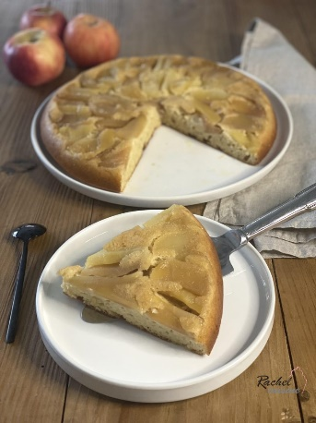
JEUDI | -60 g de pain nordique  -1 càc de purée d’amande,  -1 banane  -café | -2 galettes flocons d’avoine, épinards  -salade de haricots rouges, champignons, salade verte  -100 g de skyr + myrtilles |  | -Spaghetti à la bolognaise de lentilles  -1 carré de chocolat noir | 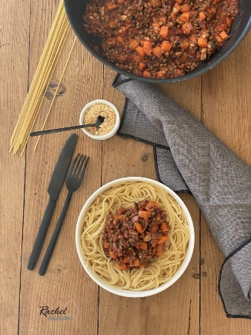
VENDREDI | -Gâteau flocons d’avoine et poires  -1 fruit  -café | -Spaghetti à la bolognaise de lentilles (avec 70 g de pâtes)  -30 g de bûche de chèvre  -30 g de pain nordique  -1 fruit | -100 g de yaourt brassé nature + 1 càc de sucre de coco | -soupe poireaux, carottes  -Galette de sarrasin, 1 œuf, légumes au four, 15 g de fromage râpé  -salade verte  -1 fruit | 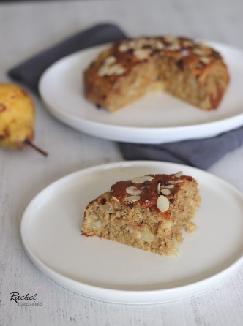
SAMEDI | -Gâteau flocons d’avoine et poires  -café | -Pot au feu maigre  -100g de pomme de terre vapeur  -1 mendiant gourmand | -1 fruit | -On pot pasta crevettes et sauce tomates  -1 verre de vin rouge  -1 yaourt nature+ 2 cuillères de compote | 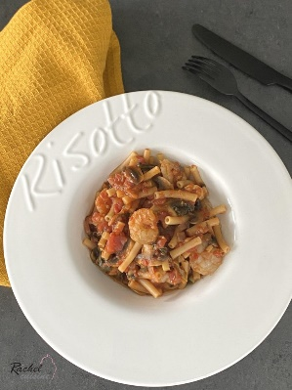
DIMANCHE | -Pancakes pommes râpées  -café | -Poulet coco curry léger  -brocolis vapeur  -100 g de riz  -1 carré de chocolat noir | -1 mendiant gourmand  -1 thé | -Pot au feu maigre  -80 g de pomme de terre vapeur  -1 fruit | 